**Öffnen einer zusätzlichen PST**

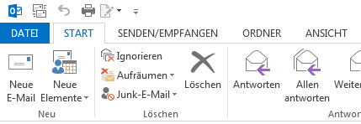

Datei

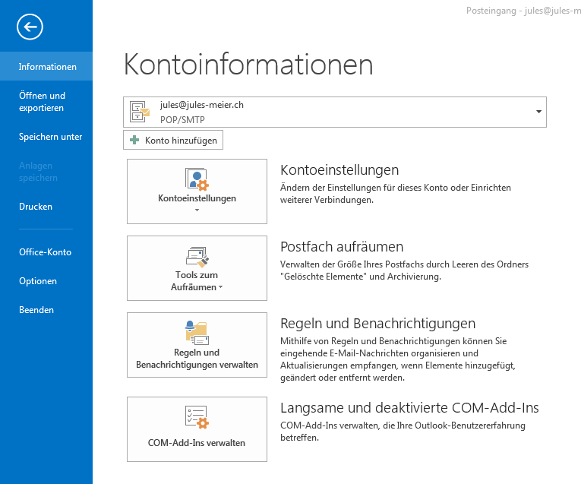

Öffnen

**(Mehrere Kontaktordner werden vom Outlook Adressbuch verwaltet)**

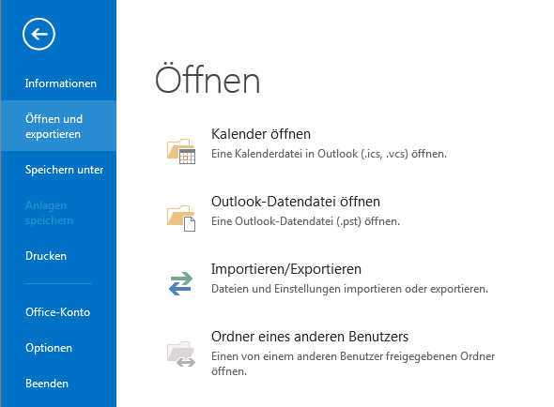

Die zusätzliche PST wurd nun unten Angezeigt. Es können Nach Anklicken eines Ordners die Inhalte kopiert und in der Oberen Struktur wieder eingefügt werden.

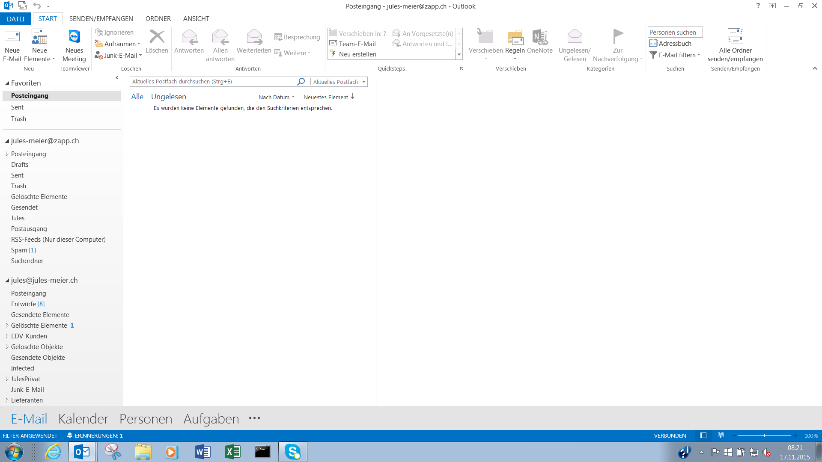

… Ordner

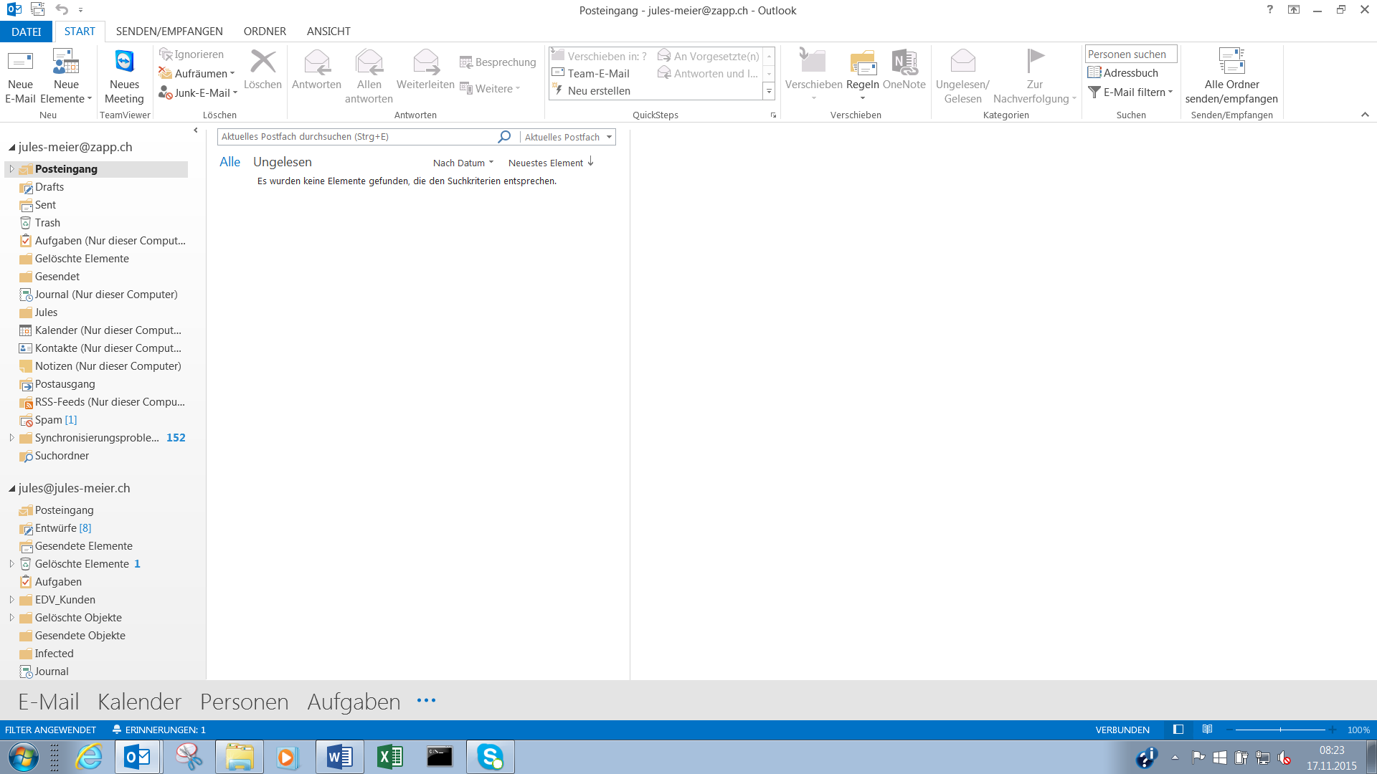

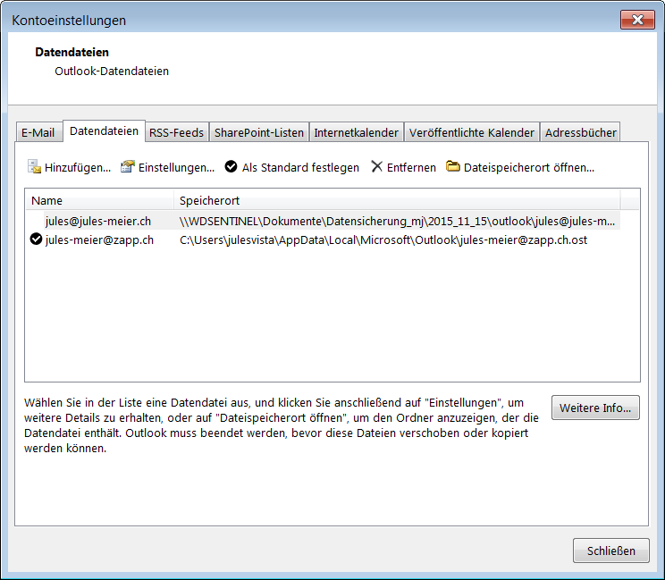

Hier kann die zusätzliche PST wieder Entfernt werden.

Unten auf Personen klicken

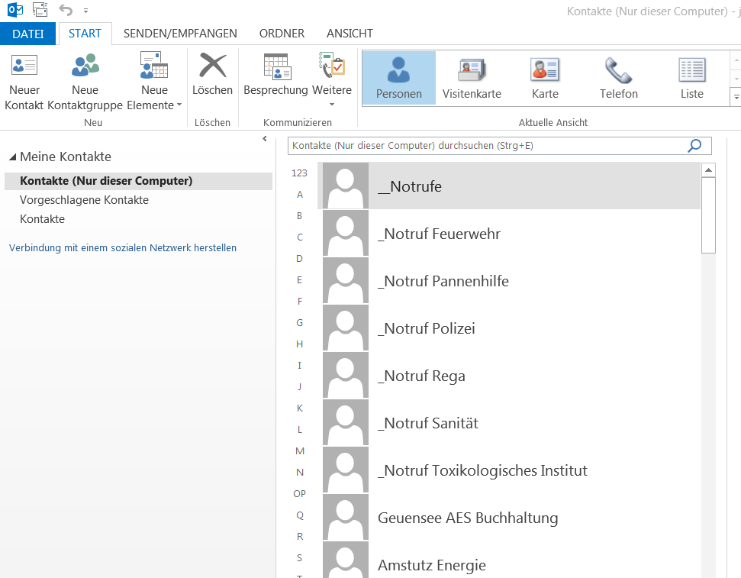

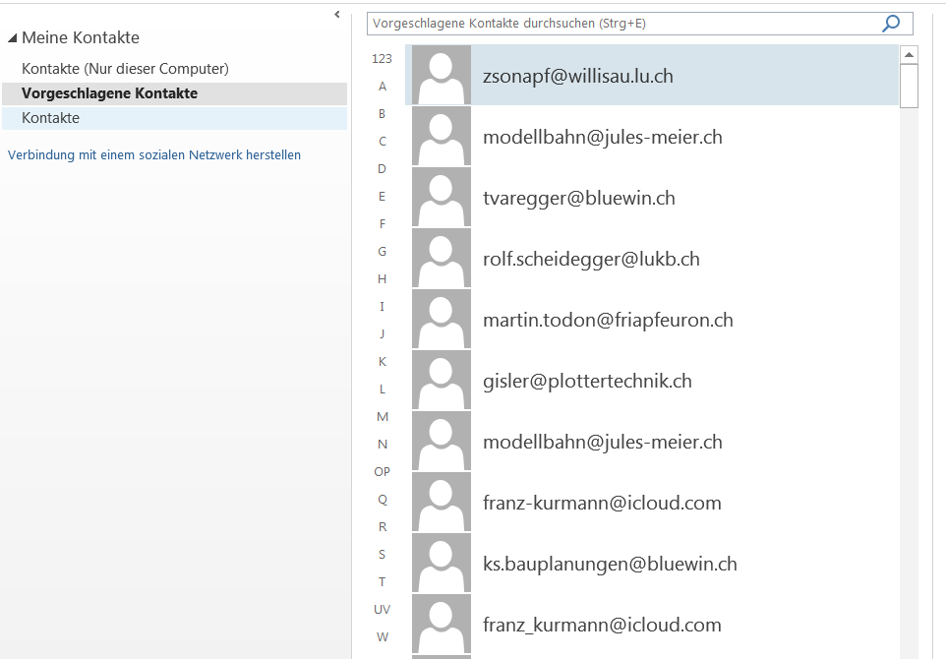

Vorgeschlagene Kontakte: (ab Outlook 2010 in PST voher *.nk2 siehe Importanleitung)

Adressen an die Mails geschickt wurden, die aber nicht selber gespeichert wurden.

**Kalender analog**